课时2.5 第二章 声现象复习总结（原卷版）
【学习目标】

1．知道：声音是怎么产生的；声音的传播特点；什么是声音的特性；声音可以传递信息和能量；噪声危害；控制噪声的方法；
2．了解：常见声音的产生；要想听到声音必须满足什么条件；超声波与次声波的特点；人与动物听见声音的不同；社会生活与声音特性的关系；生活中常见利用声现象的例子；
3.会：辨别声音的特性；判断声的利用类型；判断控制噪声的方式；
4.理解：影响声音三个特性的因素；噪声的概念。
【知识导图】
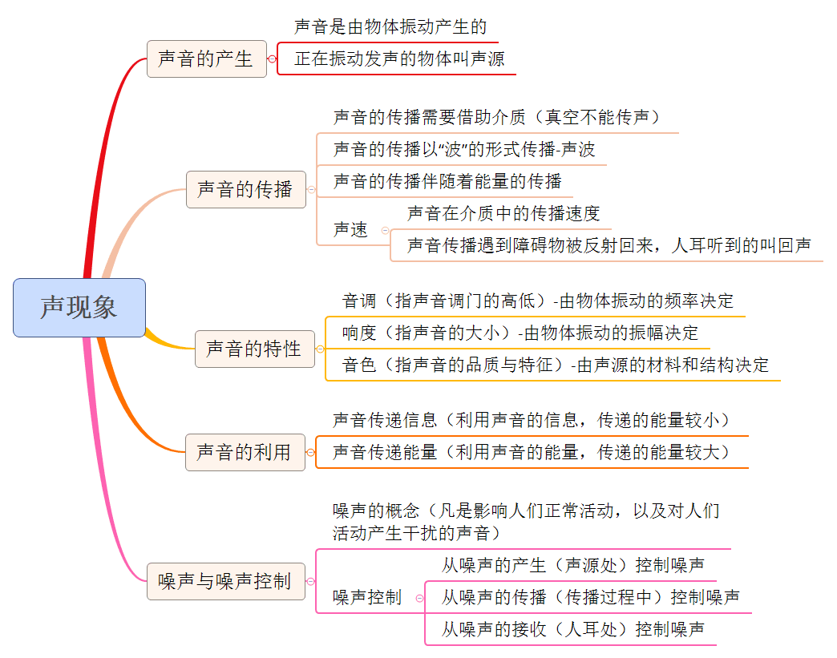
【专题复习】
1.声音的产生与传播
※专题概述
正确解答有关声音的产生与传播的试题需要注意以下几点：
产生与传播 | 声音是由物体振动产生的，一切正在发生的物体都在振动；声音的传播需要介质，固体、液体和气体都可以传声，真空不能传声
一个误区 | 物体振动发声，但发出的声不一定能被听见，要使声被听见，需要满足三个条件：  （1）有一定的响度；（2）有传播声音的介质；（3）发声体振动的频率在人耳的听觉频率范围（20Hz-20000Hz）
四种方法 | 在探究声音产生的原因时，应用了转换法，比较法和归纳法；在探究真空不能传声时，应用了实验推理法
典例一新型冠状肺炎疫情爆发后，全国人民万众一心齐抗疫。社区工作人员用喇叭在小区内播放疫情防护知识时，喇叭发出的声音是由物体______产生的；工作人员调节喇叭的音量大小，是为了改变声音的______（选填“音调”、“响度”或“音色”）。
典例二民乐团演奏中国名曲《茉莉花》时，其中的声现象，下列说法错误的是（ ）。
A．竹笛声是由空气柱振动产生的；
B．胡琴、琵琶发出的声音音色不同；
C．敲击鼓面的节奏越快，鼓声传播得就越快；
D．听众关闭手机，是从声源处控制噪声
典例三古诗《鹿柴》中有“空山不见人，但闻人语响”，诗人听到的人声是由声带______产生的。声音在液体中的传播速度______（选填“大于”、“小于”或“等于”）在空气中的传播速度。
典例四用筷子和湿碎布做一个活塞，插入两端开口的塑料管中，做成一个“哨子”，吹哨时（ ）
A．空气柱振动发声
B．上下推拉活塞，音调发生改变
C．改变吹哨的力度，音调发生改变
D．换不同的人吹哨，音色发生改变
2.声音三特性的辨析
※专题概述
音调、响度和音色是声音的三个特性。
（1）音调与发声体的振动频率有关，频率越高，声音的音调越高；频率越低，声音的音调越低；
（2）响度与发声体的振动振幅有关，振幅越大，声音的响度越大；
（3）音色是声音的品质与特色，不同发声体的材料、结构不同，所以发出的声音的音色不同。
典例一 如图甲所示，用大小相同的力从左向右敲击水瓶琴，其发出的音调将 ________（选填“升高”或“降低”）；如图乙所示，将正在发声的音叉轻触系在细绳上的乒乓球，音叉产生声音的 _______（选填“音调”或“响度”）越大，乒乓球被弹开的幅度越大。
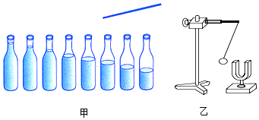
典例二 笛子是古老的民族乐器，分为南笛和北笛。二者相比，南笛的管身长且粗，北笛的管身短且细。南笛声音浑厚柔和，北笛声音清脆明亮。以上关于南笛和北笛声音的描述，主要是指声音的
A．音调 B．音色 C．响度 D．速度
典例三 用声音刻录百年记忆，听文物致敬百年风华。建党百年之际，中央广播电视总台推出红色印记 百件革命文物的声音档案。听众辨别出讲述人是哪位播音员，是依据声音的 （ ）
A．响度 B．音调 C．音色 D．频率
典例四 编钟是我国春秋战国时代的乐器，显示了中国古代音乐文化的先进水平。敲击大小不同的钟，发出的声音（ ）。
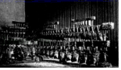
A．音调不同，响度一定相同；B．音调相同，响度一定相同；
C．音调不同，响度可能相同；D．音调相同，响度可能相同
3.噪声的控制
※专题概述
1.要控制噪声就要知道声音从产生到引起听觉的三个阶段：
（1）声源的振动产生声音；
（2）空气等介质传播声音；
（3）鼓膜的振动亲戚听觉。
2.从以上三个方面可知，可从三个方面控制噪声：
一、防止噪声的产生；二、阻断噪声的传播；三、防止噪声进入耳朵。
典例一 下列措施中，属于在声源处控制噪声的是（ ）。
A．教室安装隔音玻璃；
B．工厂安装噪声监测装置；
C．医院病房区域禁止喧哗；
D．机场跑道工作人员使用防声耳罩
典例二 为控制烟花爆竹的危害，德州市公布了烟花爆竹燃放管理条例。下列说法错误的是（ ）。
A．禁止燃放烟花爆竹是防止噪声产生；
B．燃放中，个别鞭炮的响度超过120分贝，对人的听力造成危害；
C．燃放中，用双手捂住耳朵，是在人耳处减弱噪声；
D．燃放后烟雾弥漫，说明分子在不停地做无规则运动
典例三 我们生活在充满声音的世界里，下列关于声现象的说法中正确的是（ ）。
A．有些物体在发声时没有振动；
B．声音能在真空中传播；
C．声纹锁依据声音的音调进行识别；
D．给机器加橡皮垫是在声源处减弱噪声
典例四 下列有关声现象的说法中，正确的是（ ）。
A．悠扬的笛声是由空气柱振动产生的；
B．禁止燃放烟花爆竹是在传播过程中控制噪声；
C．“震耳欲聋”说明声音音调高；
D．利用超声波振动可除去人体内的结石，说明声波能传递信息
4.声音的利用
※专题概述
1.声音能够传递信息。人们说话进行交流，医生用听诊器查病，敲击铁轨判断故障等，都是声音传递信息的例子。
2.声音可以传递能量。飞机起飞时，旁边建筑物玻璃被振响、爆炸声震碎玻璃、雪山中不能高声说话、超声波碎石机振碎人体内结石等现象，都说明声音在传播过程中伴随着能量传播。
典例一 关于声现象的描述，下列说法正确的是（ ）。
A．敲鼓时，鼓声是由鼓面振动产生的；
B．声音在空气中传播速度是3×10⁸ m/s；
C．道路旁植树是在声源处减弱噪声；
D．倒车雷达是利用次声波传递能量
典例二 下列关于声现象的描述和分析，错误的是（ ）。
A．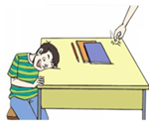如图，小滨听到桌面传来的敲击声，说明固体可以传播声音；
B．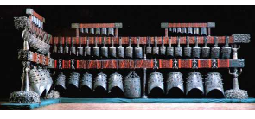如图，敲击大小不同的编钟，是为了改变响度大小；
C．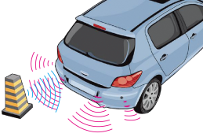如图，遇到障碍物倒车雷达发出报警声，说明声音可以传递信息；
D．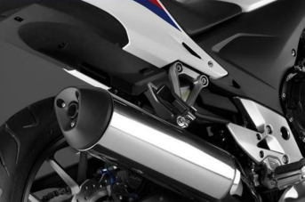如图，摩托车的消声器是防止噪声产生的
典例三 如图所示是某同学在课堂上展示“会跳舞的烛焰”：将扬声器对准蜡烛的烛焰，播放音乐时，烛焰就会随着音乐跳起舞来，烛焰会跳舞是由于声波能传递___________。我们能分辨出音乐里的钢琴声，是根据声音的___________判断的。
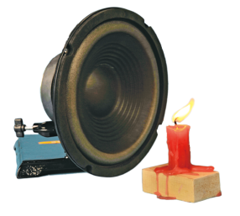
5.与声速有关的计算
※专题概述
与声速有关的计算主要考查声速测距，常见的考查方式有以下几种：
（1）利用声速计算打雷处到人的距离。解答此类问题，需要注意闪电和雷声是同时发生的，闪电的传播时间可以忽略不计。
（2）利用回声测距。解答此类问题需要注意声音的传播是“有去有回”的。
（3）利用声音在金属和空气中传播速度不同，计算传声时间差，或测算钢轨、金属管等的长度。
典例一 周末,小王一家开车到郊外的山上游玩。如图是小王开车到山前的示意图,一条笔直的公路通到山崖下,小王在公路上开车向着山崖的方向匀速行驶,他车上速度表显示此时的车速是54km/h。小王开车到A处时,按响了汽笛,汽车向前行驶了60m到B处时,小王听到了汽笛的回声。请你用所学的知识帮小王了解一下。B处距离山崖还有多远_____?（声速是340m/s）
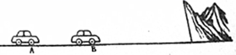
典例二 长度为150m的火车在笔直的轨道上匀速行驶,在从山崖驶向大桥的过程中,如图;火车头距离桥头200m处鸣笛,鸣笛5s后,火车头到达桥头,此时车头的司机听到来至山崖的回声;听到回声30s后,车尾驶过桥尾。 (声音在空气中的传播速度为340m/s)。
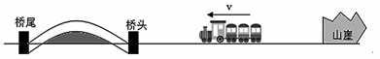
(1)计算火车的速度；
(2)计算大桥的长度；
(3)鸣笛时，火车车头到山崖的距离。
典例三 为了监测车辆是否超过了规定值，公路上都安装了测速仪。一辆从新洲开往武汉的小车经过刘集监测点时，测速仪从第一次发出超声波信号，到经汽车反射后收到反射信号用了0.4s；测速仪第一次发出信号1s后，第二次发出超声波信号。测速仪从第二次发出超声波信号，到经汽车反射后收到反射信号用了0.2s；设超声波的速度为340m/s保持不变；
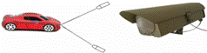
求：
（1）测速仪第一次发出的超声波信号和小车相遇时，测速仪到小车的距离；
（2）测速仪第二次发出的超声波信号和小车相遇时，测速仪到小车的距离；
（3）小车的速度。
【真题演练】
一、选择题
1.（2021·山西）"五四"青年节期间，学校举办了以"奋斗百年路，启航新征程"为主题的庆祝中国共产党成立 100 周年歌咏比赛。下列说法正确的是 ( )。
A.合唱声是由空气振动产生的 B.合唱声是通过空气传入人耳的
C.合唱声可以在真空中传播 D.将音箱音量调大改变了合唱声的音色
2.（2021·连云港）关于声现象，下列说法正确的是（ ）。
A.声音可以在真空中传播 B.声音是由于物体振动产生的
C. 人耳听不到的声音都是超声波 D.禁止鸣笛是在传播过程中控制噪声
3．（2020•鄂州）如图所示的四幅图中，不能产生声音的是（ ）。
A．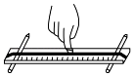拨动张紧的橡皮筋 B．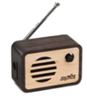关闭的立体声收音机
C．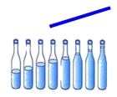敲击水瓶琴 D．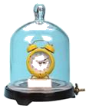真空罩中响铃的闹钟
4.（2021·苏州）海洋生物学家研究发现，生活在澳大利亚海岸附近的长鳍领航鲸能模仿对手虎鲸发出的声音，有些声音人耳听起来竟然不能分辨出是长鳍领航鲸发出的，这表明它能模仿对手声音的（ ） 。
A.音色 B.响度 C.声速 D.音调
5. （2021·临沂）为庆祝建党100周年，激发爱党爱国热情，我市部分学校组织了“弘扬沂蒙精神，传承红色基因”大型合唱比赛，下列判断正确的是（ ）。
A. 歌声是空气的振动产生的 B. 使用扩音器可以增大声速
C. 男低音演员歌声的响度小 D. 女高音演员歌声的音调高
6．（2021·南充）关于声现象，下列说法错误的是（ ）。
A．“春眠不觉晓，处处闻啼鸟”，鸟叫声是通过空气传入人耳的；
B．“柴门闻犬吠，风雪夜归人”，这说明声音可以传递信息；
C．“不敢高声语，恐惊天上人”，诗句中的“高”是指声音的音调高；
D．“蝉噪林逾静，鸟鸣山更幽”，诗句中“蝉噪”和“鸟鸣”是通过声音的音色来分辨的
7．（2021·枣庄）随着科学技术和社会的发展，超声波已广泛应用于各个领域。下列事例中利用超声波传递信息的是（ ）。
A．用超声波电动牙刷刷牙 B．用超声波给金属工件探伤
C．用超声波清洗眼镜片 D．用超声波除去人体内的结石
8.（2021·天津）在医院、学校附近，常常有禁止鸣笛的标志，如图所示。这种控制噪声的措施属于（ ）。
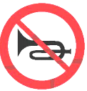
A. 防止噪声产生； B. 阻断噪声传播；
C. 减小噪声传播速度；D. 通过监测减弱噪声
9.（2021·昆明）为响应国家号召，城市建设中积极践行绿色发展理念，如城市道路两旁植树、穿城而过的高速铁路两旁建有隔音板、在噪声环境中工人戴耳罩、城市中的道路禁止鸣笛等，这些措施的共同目的是（ ）。
A.减小大气污染 B.减小噪声污染 C.绿化美化环境 D.减小水污染
10.（2021·河北） 如下图所示是我国春秋战国时代的乐器——编钟，关于编钟下列说法正确的是（ ）。
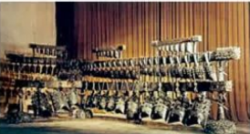
A. 悠扬的编钟声是由钟的振动产生的；
B. 大小不同的钟振动幅度相同时，发声的音调相同；
C. 敲钟时，用力越大，钟声在空气中的传播速度越大；
D. 通过钟声能判断钟否破损，只利用了声波传递能量
二、填空题
11.（2021·云南省）音乐课上，同学们饱含深情地演唱“我和我的祖国，一刻也不能分割……”，歌声是由声带 产生的。在需要安静环境的医院、学校附近禁止鸣笛是在 处减弱噪声。
12．（2020•十堰）考试前，“请考生进入考场”指令是播音员的声带 产生的，经扬声器传出后再通过 传到考生耳中，考试过程中，考场周围禁止建筑工地施工和车辆鸣笛，是从 减弱噪声。
13.（2021·上海）两个女高音唱歌时，这里的“高”指的时 高，观众听到的声音程度不同，是因为声音的 不同，能分辨出不同的歌手，是因为她们的 不同。
14.（2021·河南）
豫剧是我国五大戏曲剧种之一，如图演唱时常用梆子进行伴奏，梆子受敲击时由于______而发声；人们听到“刘大哥讲话理太偏”的唱词，就知道是《花木兰》选段，这是利用了声可以传递______。
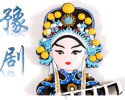
15．（2020•葫芦岛）小强家的冰箱在忘记关门时，会发出“滴滴”的报警声，报警声是由报警器里的发声装置 产生的，通过 传到人耳，提醒小强关上冰箱门，这说明声音可以传递 （填“信息”或“能量”）。
16. （2021·宜昌）如图所示，我市夷陵广场安装有噪声自动监测显示屏，显示屏上的分贝数值指的是声音的______（选填“音调”“响度”或“音色”），广场周边禁止汽车鸣笛是在______处减弱噪声。
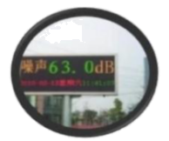
三、实验题
17. （2021·潍坊)一同学从实验室借来带密封条的玻璃罩、抽气泵等器材，分别进行了下列探究，请你根据观察到的实验现象，选择“变大”、“变小”或“不变”填入空格中。
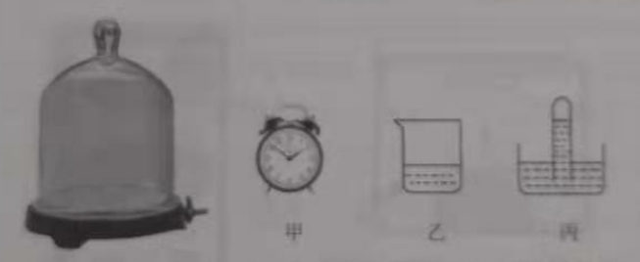
(1)将图甲所示正在响铃的闹钟放入玻璃罩内，抽走罩内气体，闹铃的声音________；
(2)将图乙所示盛有少量热水的烧杯放入玻璃罩内，抽走罩内气体，杯内的水沸腾，杯内水的温度值________；
(3)将图丙所示的装置放入玻璃罩内，抽走罩内气体，试管内外水面的高度差________。

18．（2020•枣庄）小强同学在探究声音的产生与传播时，做了下面的实验；
（1）如图甲所示，用悬挂着的乒乓球接触正在发声的音叉，可观察到乒乓球被弹开，这说明了 。
（2）如图乙所示，将正在响铃的闹钟放在玻璃罩内，逐渐抽出其中的空气，将听到响铃的声音 ，并由此推理可以得出 不能传声。
（3）将正在响铃的闹钟用塑料袋包好。放入水中，仍可以听到铃声，说明水可以 。
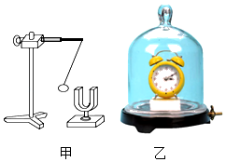
【过关检测】
一、选择题
1．帝企鹅繁殖期间，企鹅妈妈捕鱼归来，能在几十万只企鹅嘈杂的叫声中精准地分辨出孵蛋的企鹅爸爸的声音，它主要利用了声音的什么性质（ ）。
A．音调 B．音色 C．响度 D．频率
2．在周一的升旗仪式上，海右中学的全体师生高唱国歌。这里的“高”指的是声音的（ ）。
A．响度大 B．音调高 C．音色美 D．节奏快
3．关于声现象，下列说法正确的是（ ）。
A．声音在各种介质中的传播速度均是340m/s；
B．音乐厅内，观众能够根据响度来辨别不同的演奏乐器；
C．悦耳动听的音乐不可能是噪声；
D．住宅楼安装双层玻璃窗是在传播过程中减弱噪声的
4．我市某校举行庆祝中国共产党建党100周年合唱活动，以下四个选项中用声学知识解释正确的是（ ）。
A．演唱者的歌声是由空气振动产生的；
B．主持人使用话筒是为了提高声音的音调；
C．嘹亮的歌声是通过空气传到现场观众耳中的；
D．禁止观众在礼堂中大声说话是在人耳处减弱噪声的
5．下列有关声音的说法正确的是（ ）。
A．一切发声的物体都在振动；
B．在空气中声速跟光速相等；
C．“高音”和”低音”是指音色不同；
D．声呐是利用次声波来定位的
6．观看电视节目时，调节电视音量，改变了声音的（ ）。
A．响度 B．音色 C．音调 D．频率
7．关于声现象，下列说法正确的是（ ）。
A．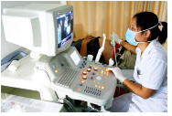超声波的应用非常广泛，如图所示，B超就是利用超声波检查身体；
B．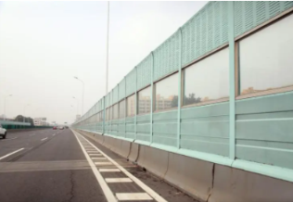城市快速路方便快捷，如图是在靠近居民区的路段设置的声音屏障，目的是使声在声源处减弱；
C．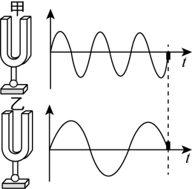从上、下两个音叉振动的波形图中，可看出下面的音叉音调高；
D．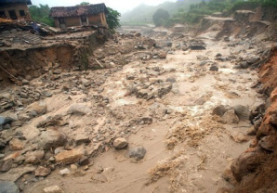地震、台风、海啸、泥石流发生前，会发出超声波.利用超声检测仪进行监测，可以预报灾害，减少损失
8．常州民乐团合奏江苏名曲《茉莉花》时，观众能分辨出笛子、二胡、琵琶等乐器发出的声音，主要根据它们发出的声音有不同的（ ）。
A．声速 B．响度 C．音调 D．音色
二、填空题
9.交通部门常用测速仪检测车速。测速原理是测速仪前后两次发出并接受到被测车反射回的超声波信号，再根据两次信号的时间差，测出车速，如图甲。某次测速中，测速仪发出与接收超声波的情况如图乙所示，X表示测速仪发出的声波到达被测汽车时，汽车与测速仪之间的距离。从图乙可知，超声波第一次从发出至接收到超声波信号所用的时间是_____秒，则该被测车速度是_____米/秒（假设超声波的速度为340米/秒，且保持不变）
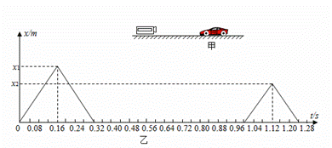
三、综合题
10.高速公路网全面推行区间测速以来,车辆超速现象得到了一定程度的遏制。在同一路段上设置两个相邻的监控点,基于车辆通过前后两个监控点的时间可计算车辆在该路段上的平均速度.如图所示是某隧道前的区间测速起点,已知起点至隧道入口80 m,隧道长1 860 m,隧道出口至区间测速终点60 m。该路段允许汽车通过的平均最大行驶速度为80 km/h。
(1)求两个监控点之间的距离；
(2)要使汽车不超速,汽车先后通过两个监控点的最少时间是多少?
(3)某司机驾车在区间测速的前半段路程的行驶速度为90 km/h,由于担心超速,后半段路程车辆行驶的速度为75 km/h,请通过计算判断他是否超速。
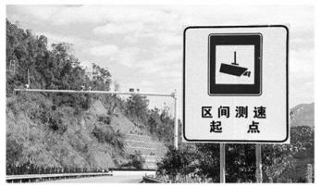
11.小红在长铁管的一端敲一下，小明在铁管的另一端听到两次声音，若听到两次声音的间隔时间为1.4s，问：
（1）小明听到的第一次是通过什么传来的？
（2）长铁管的长度是多少？（已知声音在空气中的传播速度为340m/s，在钢铁中的传播速度为5100m/s）
12.一列动车长200m，以一定的速度沿直线匀速行驶，在进入七扇岩隧道前800m处鸣笛，司机在鸣笛4s后听到隧道口处山崖反射的回声已知声音在空气中的传播速度为340m/s．求：
（1）当司机听到反射的回声时，动车行驶了多少米？
（2）该动车行驶的速度是多少m/s？
（3）若该列动车以这个速度匀速通过一个长820m的隧道，则动车完全穿过隧道的时间为多少？

课时2.5 第二章 声现象复习总结（解析版）
【学习目标】

1．知道：声音是怎么产生的；声音的传播特点；什么是声音的特性；声音可以传递信息和能量；噪声危害；控制噪声的方法；
2．了解：常见声音的产生；要想听到声音必须满足什么条件；超声波与次声波的特点；人与动物听见声音的不同；社会生活与声音特性的关系；生活中常见利用声现象的例子；
3.会：辨别声音的特性；判断声的利用类型；判断控制噪声的方式；
4.理解：影响声音三个特性的因素；噪声的概念。
【知识导图】
【专题复习】
1.声音的产生与传播
※专题概述
正确解答有关声音的产生与传播的试题需要注意以下几点：

产生与传播 | 声音是由物体振动产生的，一切正在发生的物体都在振动；声音的传播需要介质，固体、液体和气体都可以传声，真空不能传声
一个误区 | 物体振动发声，但发出的声不一定能被听见，要使声被听见，需要满足三个条件：  （1）有一定的响度；（2）有传播声音的介质；（3）发声体振动的频率在人耳的听觉频率范围（20Hz-20000Hz）
四种方法 | 在探究声音产生的原因时，应用了转换法，比较法和归纳法；在探究真空不能传声时，应用了实验推理法
典例一新型冠状肺炎疫情爆发后，全国人民万众一心齐抗疫。社区工作人员用喇叭在小区内播放疫情防护知识时，喇叭发出的声音是由物体______产生的；工作人员调节喇叭的音量大小，是为了改变声音的______（选填“音调”、“响度”或“音色”）。
【答案】振动；响度。
【解析】声音是由物体振动产生的，大喇叭发出的声音是由大喇叭的纸盆振动产生的。
工作人员调节大喇叭的音量是为了改变声音的大小，即声音的响度。
典例二民乐团演奏中国名曲《茉莉花》时，其中的声现象，下列说法错误的是（ ）。
A．竹笛声是由空气柱振动产生的；
B．胡琴、琵琶发出的声音音色不同；
C．敲击鼓面的节奏越快，鼓声传播得就越快；
D．听众关闭手机，是从声源处控制噪声
【答案】C。
【解析】A．吹奏竹笛时，笛声是由笛子内部的空气柱振动产生的，故A正确，不符合题意；
B．胡琴和琵琶的结构和材料不同，发出的声音音色不同，故B正确，不符合题意；
C．敲击鼓面的节奏越快，鼓面振动越快，但是鼓声在空气中传播的速度不变，故C错误，符合题意；
D．听众关闭手机，从声源处减弱噪声的，故D正确，不符合题意。故选C。
典例三古诗《鹿柴》中有“空山不见人，但闻人语响”，诗人听到的人声是由声带______产生的。声音在液体中的传播速度______（选填“大于”、“小于”或“等于”）在空气中的传播速度。
【答案】振动；大于。
【解析】声音由物体振动产生，诗人听到的人声是由声带振动产生。
声音的传播需要介质，声音在液体中的传播速度大于在空气中的传播速度。
典例四用筷子和湿碎布做一个活塞，插入两端开口的塑料管中，做成一个“哨子”，吹哨时（ ）
A．空气柱振动发声
B．上下推拉活塞，音调发生改变
C．改变吹哨的力度，音调发生改变
D．换不同的人吹哨，音色发生改变
【答案】AB
【解析】A．哨声是哨子内空气振动产生的，故A正确；
B．吹哨时，上下推拉活塞，哨子内的空气柱长度发生变化，空气柱振动的频率变化，音调发生改变，故B正确；
C．改变吹哨的力度，空气柱振动的振幅改变，响度发生改变，故C错误；
D．音色由哨子本身决定，换不同的人吹哨，都是空气柱振动发声，可以改变哨声的音调和响度，不能改变音色，故D错误。故选AB。
2.声音三特性的辨析
※专题概述
音调、响度和音色是声音的三个特性。
（1）音调与发声体的振动频率有关，频率越高，声音的音调越高；频率越低，声音的音调越低；
（2）响度与发声体的振动振幅有关，振幅越大，声音的响度越大；
（3）音色是声音的品质与特色，不同发声体的材料、结构不同，所以发出的声音的音色不同。
典例一 如图甲所示，用大小相同的力从左向右敲击水瓶琴，其发出的音调将 ________（选填“升高”或“降低”）；如图乙所示，将正在发声的音叉轻触系在细绳上的乒乓球，音叉产生声音的 _______（选填“音调”或“响度”）越大，乒乓球被弹开的幅度越大。
【答案】升高；响度。
【解析】用力敲击水瓶琴时，声音是由水和瓶子振动发出的，由于从左向右水的质量越来越小，所以振动越来越快，故发出的音调将升高。
因为响度由振幅决定，将正在发声的音叉轻触系在细绳上的乒乓球，音叉产生声音的响度越大，音叉振幅越大，则乒乓球被弹开的幅度越大。
典例二 笛子是古老的民族乐器，分为南笛和北笛。二者相比，南笛的管身长且粗，北笛的管身短且细。南笛声音浑厚柔和，北笛声音清脆明亮。以上关于南笛和北笛声音的描述，主要是指声音的
以上内容仅为本文档的试下载部分，为可阅读页数的一半内容。如要下载或阅读全文，请访问：https://d.book118.com/805241310131011043

